Своими корнями история школы уходит в последнее десятилетие 19 века.
Все заботы о развитии народного образования взяло на себя местное духовенство.
Заметным событием в истории Ухтубужского прихода стало открытие в 1891 году усилиями поборника просвещения – настоятеля Богородицкого храма Павла Шелутинского – и прихожан церковной школы грамоты, в которую в первый же год пришло сорок учеников.
Это было единственное учебное заведение в приходе с населением более 1300 человек. Успехи местного священника на ниве народного просвещения отмечались членами земской управы, но двухгодичная школа грамоты с единственным учителем, обременённым пастырскими обязанностями, уже не отвечала требованиям времени.

Из истории открытия Елизаровского народного начального училища.

1 сентября 1904 года, по приговору сельских обществ деревень, было открыто Елизаровское народное начальное училище с 3-летним курсом обучения.
Зав. новым училищем стал священник Павел Григорьевич Шелутинский. На должность учительницы пригласили Марию Яковлевну Васильеву.
На нужды школы было собрано 178 рублей, часть которых ушла на наём помещения. В первый год за парты село всего 41 учащийся, зато школа имела очень высокий для того времени процент девочек (15 учениц). Через два года этот показатель заметно снизился. В помощь учительнице в 1905 году была направлена бывшая гимназистка Юлия Петровна Анисимова.
В 1906 году местные землевладельцы и лесопромышленники купцы братья Калинины (Сергей Александрович и Михаил Александрович) построили для Елизаровского училища специальное здание на каменном фундаменте. Общая стоимость здания 6864 рубля. Здание было устроено и обставлено образцово. Оборудованы 4 класса с вместимостью до 200 человек. Кроме того, в здании находились комнаты для квартир учительниц общей площадью 22,44 кв. сажени.

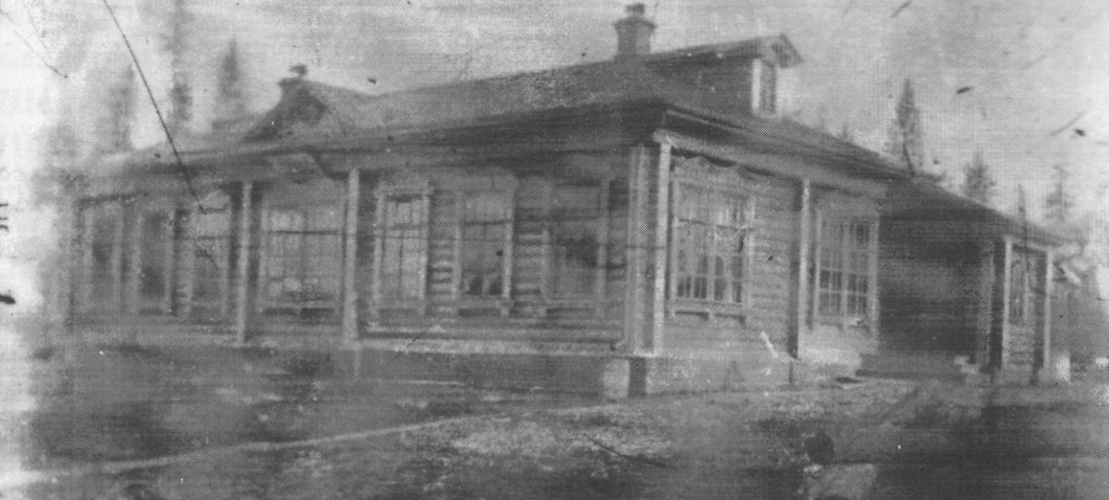
Здание Елизаровского народного начального училища. Фото ХХв.

Для просвещения местного населения и в помощь учащимся в соседней деревне Кривцово в крестьянском доме была открыта библиотека имени П.Павленкова (на средства, завещанные книгоиздателем). К 1907 году библиотечный фонд составлял 547 экземпляров. Заведовал библиотекой А.Г.Кондратенко. Библиотеку посещало 201 читатель (192 крестьянина, 3 дворян, 1 купец, 6 лиц духовного происхождения).
Елизаровское 2-классное министерское училище.

Постепенно рос авторитет Елизаровского училища, а вместе с ним число учащихся. В 1908 году, когда этот показатель достиг 60 человек, земство инициировало преобразование его в 2-классное училище ведомства министерства народного просвещения (МНП). Это означало, что после первого класса (3-4 года обучения), ученики продолжали своё образование в старшем классе (2 года обучения).
Название училища было связано с программами обучения, а финансировалось из средств Кологривского уездного земства и сельского общества.
В 1909 году Елизаровское 2-классное училище возглавил учитель Глеб Иванович Бездорожев. Преподавателем Закона Божия остался Павел Шелутинский, в младших классах преподавали Мария Яковлевна Васильева и Прасковья Фёдоровна Чумакова.
В школьный район училища были приписаны крестьянские дети из деревень Елизарово, Осиево, Кривцово, Бровино и Некрасово.
В 1911 году Кологривское уездное земство перекроило границы школьных районов, предложив перевести село Ухтубуж и деревню Попово к Елизаровскому училищу.

Расстояние от школы Число жителей Детей шк. возраста
д.Елизарово
(вместе с д. Бровино) - 275 27
д. Осиево 0,5 версты 87 19
д. Некрасово 1,5 версты 192 23
д. Кривцово 1,0 версты 266 28
д. Попово 2,0 версты 184 23
село Ухтубуж 2,75 версты 12 3

В годы первой мировой войны текучесть кадров была общей проблемой всех учебных заведений Кологривского уезда. Она не обошла стороной Ухтубужскую волость.

В 1914-1915 г.г. зав. Елизаровским училищем стал Фёдор Николаевич Никольский. Его жена Вера Павловна преподавала в младшем классе.
Среди учителей военного времени упоминается и Вера Ивановна Чумакова.
В 1916 году училище возглавил Антон Иванович Добролюбов, а учительницей была назначена В.А.Каминская (Каменская).

Елизаровская школа 1 ступени.

После Октябрьской революции 1917 года преобразования в социально-экономической сфере особенно отразились на школах. В декабре 1917 – мае 1918 года все школы были переданы в ведение народного комиссариата по просвещению. В январе 1918 года, после выхода в свет известного декрета «О свободе совести, церковных и религиозных обществах» из учебных планов был исключён предмет Закон Божий.
После утверждения декретом ВЦИК «Положения об единой трудовой школе» 1 октября 1918 года, Елизаровское училище было переименовано в Елизаровскую школу 1 ступени (начальная школа с пятилетним обучением).
В 1919 году реорганизованную школу возглавляла бывшая учительница В.А.Каменская.
Сведения о работе школы в двадцатые годы весьма отрывочны. Они связаны с периодическими ремонтами, которые производились в школе на средства уездного исполкома в 1923 и 1924 г.г. Имеются данные и об активной деятельности в Елизаровской школе Ухтубужской волостной ячейки РКСМ, которую возглавлял А.А Быстров. Осенью 1924 года они организовали в школе первый отряд юных пионеров из 4 звеньев, под руководством членов РКСМ И.С. Быстрова, Н.Ф. Батова, А.Алексеева и А.Г. Смирнова.
В феврале-марте 1926 года по инициативе председателя Ухтубужского волостного Бюро ЮП (юных пионеров) Н.Н. Ворошилова в Елизаровской школе были созданы первые отряды октябрят.
До 1926 года в укрупнённой Ухтубужской волости было 10 школ первой ступени (Пищевская, Каменская, Коровицкая, Шолешковская, Фалинская, Шевяковская, Галибинская, Поповская, Елизаровская и Поцепкинская). Елизаровская школа считалась базовой, и носила громкое название районной школы. Её возглавлял в то время П.Н.Добровольский, учителем работал А.Н.Метёлкин.

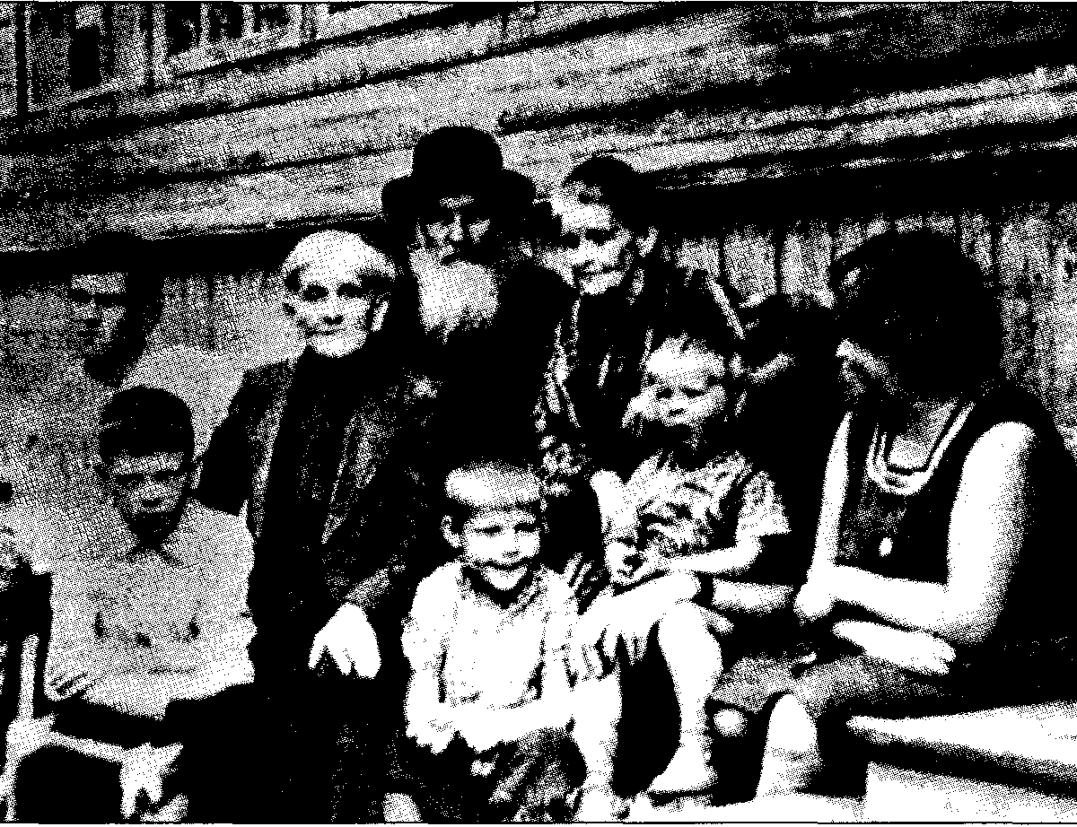
Фото начала 30-х годов

Елизаровская неполная средняя школа.

В 1934 году начальная школа в Елизарове была преобразована в Елизаровскую НСШ. В народе НСШ именовали просто семилеткой.
С этого времени показатели школы по проценту успеваемости оказались на довольно низком уровне. Об этом неоднократно отмечалось на районных учительских совещаниях. Процент неуспевающих в 1937 году превысил 20%. Взгляды РОНО на этот показатель не разделяли многие преподаватели школы, в том числе и новый директор Алексей Николаевич Скороделов. О директоре надо сказать особо. Он родился в селе Спас Спасской волости Кологривского уезда в 1913 году. Окончил Кологривский педтехникум. В 1931 году вступил в комсомол, был одним из активистов. После окончания техникума работал учителем истории, потом был утвержден директором Елизаровской НСШ. Считался наиболее ярким представителем новой волны рукодителей-комсомольцев.

Были и негативные факты в воспитательной деятельности коллектива учителей Елизаровской НСШ. Самый большой скандал разразился вокруг личности молодого учителя Виноградова. Его методы работы с учениками на Пленуме Мантуровского РК ВЛКСМ назвали недопустимыми, а сам он получил громкий эпитет “самодура-держиморды”. Несмотря на этот пример, авторитет учителей в округе оставался довольно высоким, в первую очередь в связи с их политической активностью и неплохими достижениями выпускников. Один из которых учился в Высшей школе, пятеро в институтах, пятеро в техникумах. По воспоминаниям К.С.Одинцова, учителем математики в эти годы был Андрей Сергеевич, строгий, требовательный и знающий свой предмет учитель. Биологию преподавала жена директора Калерия Тихоновна Скороделова . Учителем русского языка и литературы работала Ксения Васильевна из деревни Дубшино. О системе воспитательной работы К.К.Одинцов писал: “... надо сказать, что внеклассной работы с нами не проводили учителя. Только на уроках по предметам. Правда, на дом учителя приходили, беседовали с родителями, выясняли в каких условиях ученики занимаются на дому.”
К 1938 году в школе насчитывалось 270 учеников, из которых 80 проживало в д.Елизарово. Преподавательскую деятельность вели 9 учи-
телей. По-прежнему школа находилась под особым вниманием РОНО. В 1939 году инспектор Чумаков, проверявший состояние подготовки к проверочным испытаниям, вновь отметил слабую подготовку учительницы 4 класса. По итогам года Елизаровская НСШ имела самую низкую успеваемость в Мантуровском районе – 76%.
В предвоенные годы Елизаровская школа (директор Ксения Васильевна Шигорина) занимала самые высокие места по военной подготовке, сдаче норм на значки БГТО, ГТО и “Юный ворошиловский стрелок”. В этом была большая заслуга мл. лейтенанта запаса А.В.Широкова (стрельба), учителя географии И.И.Кошевой (топография), учителей И.И.Кудрявцевой и Алексеева. Прекрасные результаты показывали елизаровские лыжники, которые боролись за первенство с Медведицкой школой.

Сведения о военном периоде истории Елизаровской НСШ не отличаются подробностью. В октябре 1941 года на фронт был призван бывший директор школы А.Н.Скороделов (погиб в звании капитана 17 января 1944 года). Начиная с 1942 года Мантуровский РОНО отмечает заметное сокращение числа учащихся во всех школах, в том числе и в Елизаровской НСШ. Значительную часть года учителя и ученики работали на полях колхозов “Буденновец”, Красный пахарь”, имени Сталина и других.

В послевоенные годы школа по-прежнему блистала на спортивном поприще, а 32-летний военрук Анатолий Васильевич Чесноков в 1947 году стал чемпионом Мантуровского района в лыжной гонке на 10 км. Учителя супруги Чесноковы (Ольга Петровна и Анатолий Васильевич) самое активное участие принимали во всех предвыборных политических мероприятиях. Успехи школы в учебно-воспитательной работе работники Мантуровского РОНО связывали с приходом в школу нового “хорошо знающего свое дело” директора Александра Васильевича Селезнёва.
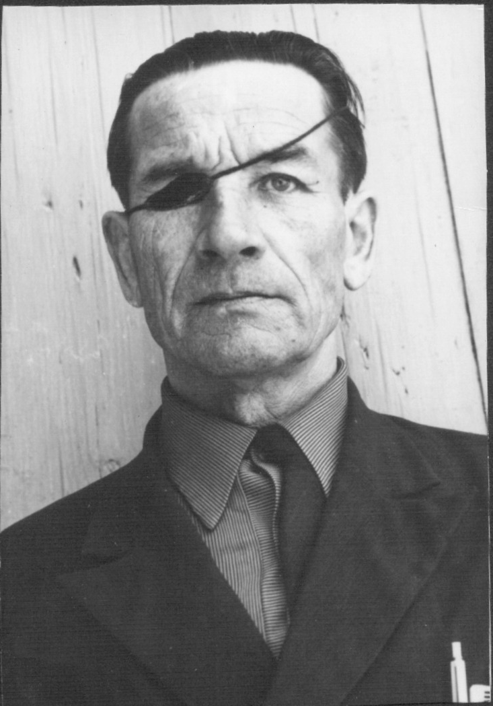 А.В.Селезнёв

По итогам первого полугодия 1949/1950 учебного года Елизаровская НСШ заняла первое место в районе по учебно-воспитательной работе. Это, несмотря на то, что по пресловутому проценту успеваемости школа имела самый средний показатель.
В начале пятидесятых годов учителя Елизаровской школы вели огромную агитационно-массовую работу среди населения. Они входили в состав участковых и районных избирательных комиссий. Среди “политических” активистов выделялись директор школы А.В.Селезнев, учителя Н.А.Жукова, Л.Н.Соколова, А.А.Беляева, Г.А.Скворцова и другие.
Депутатом районного Совета избиралась Анна Дмитриевна Лебедева (работала в Елизаровской семилетке в 1948-1951 гг.), депутатом Красно-Октябрьского сельского Совета избиралась учительница Татьяна Васильевна Малышева.
В 1952 году в числе лучших учителей Мантуровского района отмечена Ксения Васильевна Шигорина.
После 1952 года, когда 19 съезд КПСС наметил завершение перехода от 7-летнего ко всеобщему среднему, термин НСШ (неполная средняя школа) употреблялся все реже. Даже в публикациях официального характера в 1952-1958 гг. использовалось название Елизаровская семилетка.
Необходимо отметить, что в пятидесятые годы Елизаровская семилетка стала “кузницей руководящих кадров” Мантуровского района.
Учительница русского языка и литературы Анна Дмитриевна Лебедева в 1951 году стала инспектором РОНО, а в 1952 году (в 29 лет!) заведующей Мантуровским отделом народного образования.
Ольга Петровна Чеснокова, которая в начале пятидесятых годов была переведена из Елизарова в Поцепкино, в шестидесятые годы работала в аппарате Мантуровского РК КПСС.
С 1923 по 1954 года Елизаровская школа в учебно-воспитательной деятельности руководствовалась учебными программами и распоряжениями Мантуровского РОНО, а в административно-территориальном отношении находилась в ведении Красно-Октябрьского с/с.
18 июня 1954 года Дубшинский и Красно-Октябрьский с/с были объединены в один - ГАВРИЛКОВСКИЙ. С этого времени Елизаровская семилетняя (позднее восьмилетняя) находилась на балансе этого сельсовета.

В 60-е годы Елизаровскую школу возглавлял

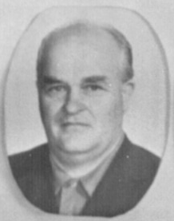
Репин Владимир Александрович

…Шло время. В стране происходят большие изменения в областях науки, культуры, образования. Эти изменения коснулись и нашей школы.

В 1974 году руководство школы принимает на себя молодая, талантливая, полная сил и энергии Широкова Валентина Георгиевна.

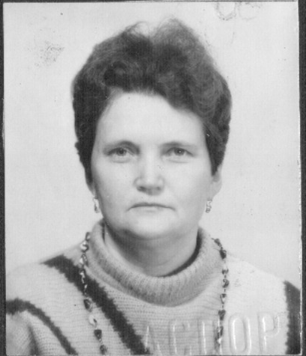

Широкова Валентина Георгиевна
(она же работает директором и в настоящее время)

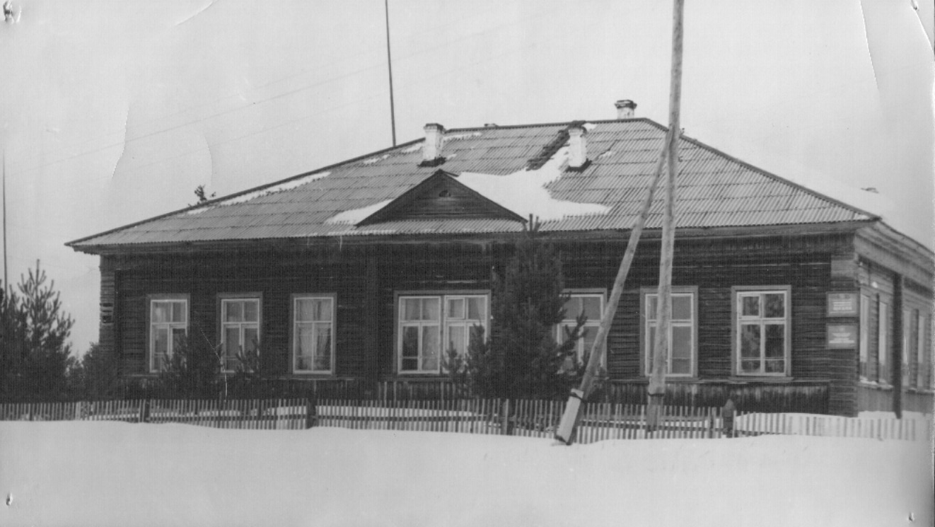

Старое здание школы сгорело 18 июля 1998 года от удара молнии

Новое здание школы построено за 88 дней под руководством главы Мантуровской районной администрации Громова А.Н. и сдано в эксплуатацию 4 ноября 1998 года.

Наша школа сегодня
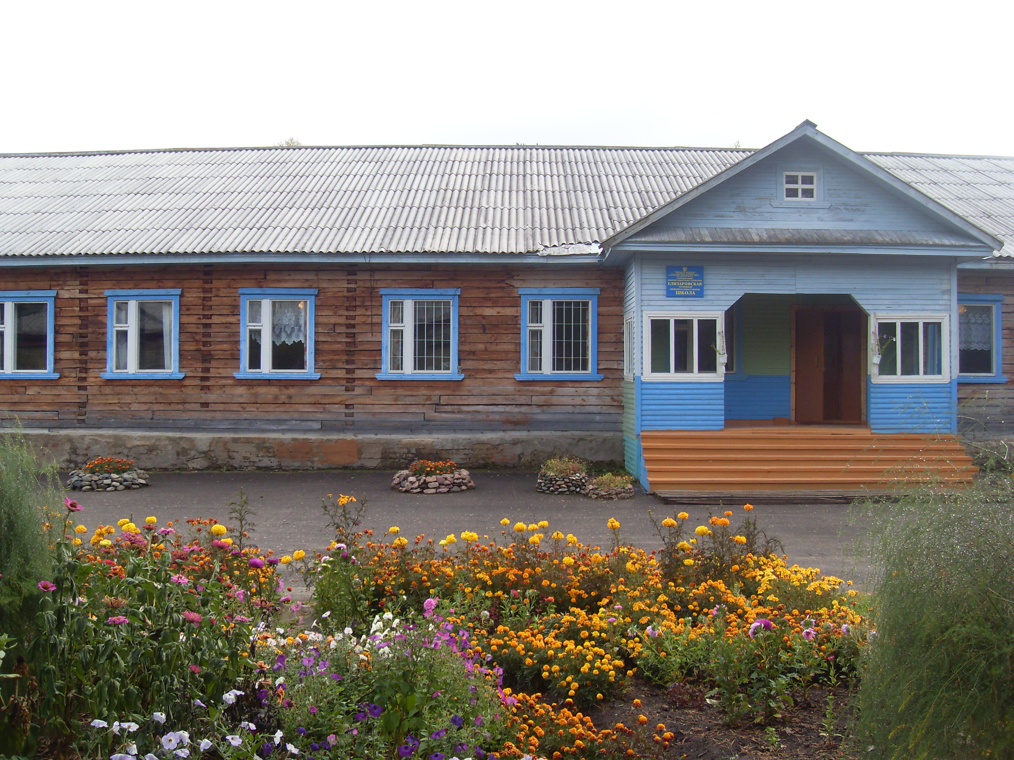

Говорят, хороший строитель никогда не экономит на фундаменте. Фундамент нашей школы – это профессиональный творческий потенциал педагогов, 80% из которых – выпускники нашей школы.

